【短住申请信息表】

姓名 | 赵子莹 |  | 性别 |  | 女 | 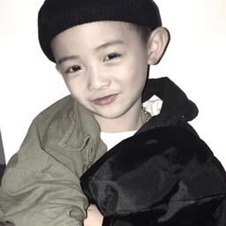
民族 | 汉族 |  | 出生年月 |  | 2001年10月09日
电话号码 | 13069351095 |  | 微信号
身份证号 | 410724200110099585
婚姻状况 | 未婚
常住省市 | 北京市
常住详细地址 | 西三旗育新花园
最高学历 | 高中及以下 | 毕业院校 |  | 123
专业 | 数据 | 职业 |  | 前端
紧急联系人 | a | 联系方式 |  | 13069351095
紧急联系人 | b | 联系方式 |  | 13069351096
疾病史（请如实填写） |  | 无1
服药史（请如实填写） |  | 无2
传染病史（请如实填写） |  | 无3
过往学修、承担经历 |  | 无
现承担部组 |  | 项目部
来崇恩寺的次数及时间 |  | 无
申请短住开始时间 |  | 2026年1 月22 日
申请短住结束时间 |  | 2026年 1月30 日
短住的原因及期许 |  | 期待
推荐人 |  | 赵子莹
推荐人评价 |  | 吃苦耐劳

